Министерство по образованию и науки Российской Федерации

Федеральное государственное бюджетное образовательное учреждение высшего профессионального образования

«ИВАНОВСКИЙ ГОСУДАРСТВЕННЫЙ ХИМИКО-ТЕХНОЛОГИЧЕСКИЙ УНИВЕРСИТЕТ»

Кафедра информационных технологий

ПОЯСНИТЕЛЬНАЯ ЗАПИСКА

К КВАЛИФИКАЦИОННОЙ РАБОТЕ БАКАЛАВРА НА ТЕМУ:

«Разработка системы управления аппаратным комплексом «Умный дом». Подсистема ядра и связи с контроллером»

|  |  |  |
| --- | --- | --- |
| Студент: |  | Соколов В. Л. |
|  |  |  |
| Руководитель: |  | Смирнов С.С. |
|  |  |  |
| Зав.кафедрой: |  | Бобков С.П. |
|  | (подпись) |  |

Иваново, 2013.

**Министерство образования и науки России**

**Федеральное государственное бюджетное образовательное учреждение   
высшего профессионального образования**

**Ивановский государственный химико-технологический университет**

**Кафедра информационных технологий**

**УТВЕРЖДАЮ**

**Зав. кафедрой**

__________________________

«_____» _____________ 20 г.

**ЗАДАНИЕ**

**на квалификационную работу бакалавра**

**по направлению _______**230200 «Информационные системы» _

**студенту**_________Соколову Владимиру Леонидовичу__ _ ____________

Ф.И.О. полностью

**1. Тема работы** Разработка системы управления аппаратным комплексом «Умный дом». Подсистема ядра и связи с контроллером _

**2. Исходные данные** _1. Специальная литература по технологии «Умный дом» (структура, технологии, перспективы и направления развития). 2. Специальная литература по языкам программирования C#. 3. Специальная литература по базе данных Firebird SQL.________________________________ ________________________

**3. Содержание квалификационной работы** Пояснительная записка выполнена в соответствии с требованиями к квалификационным работам бакалавров и содержит Аннотацию, Определения, Обозначения и сокращения, Введение, Формирование требований, Концепция системы, Техническое задание, Технический проект, Рабочий проект, Заключение, Список использованных источников, Приложение 1: Исходные коды, Приложение 2: Содержимое CD-диска. Объем расчетно-пояснительной записки: 60-100 листов.__________________________________ ___________________

**4. Вопросы для специальной разработки** _Изучение подходов к разработке систем управление аппаратно - программным комплексом (АПК) "Умный дом", формирование требований к системе управления, разработка архитектуры системы управления, разработка сервера для связи с контроллером, разработка виртуального контроллера для отладки, реализация интерфейсов связи с аппаратным комплексом по последовательному порту.___________________________________________ __________

**5. Руководитель работы**_____________ассистент Смирнов С.С._________ ________

должность, Ф.И.О.

**6. Консультанты:** ______________________________________ ___

**7. Дата выдачи задания**________________17.09.2012 г.__________________________

**8. Дата предоставления законченной работы**________10.06.2013 г._______ _______

**9. Руководитель**_____________________________________________________ ______

Ф.И.О., подпись

**10. Студент**____________________________________________ __________________

Ф.И.О., подпись

**11. Структура и календарный план выполнения квалификационной работы**

|  |  |  |  |  |
| --- | --- | --- | --- | --- |
| №  п/п | Наименование раздела (вида) работы | Семестр | Сроки выполнения | Примечание |
|  | Выбор темы проекта. Выработка целей и задач проекта. Определение основных результатов проекта. | 7 | 17.09.2012 |  |
|  | Формирование требований к системе. | 7 | 01.10.2012 |  |
|  | Разработка технического задания. | 7 | 15.10.2012 |  |
|  | Разработка концепции системы. | 7 | 01.11.2012 |  |
|  | Разработка архитектуры контроллера и протокола обмена данными между контроллером и системой управления. | 7 | 19.11.2012 |  |
|  | Разработка протокола связи между сервером и удаленным клиентом. | 7 | 03.12.2012 |  |
|  | Проектирование архитектуры решения. Разработка структуры программных классов. | 8 | 04.02.2013 |  |
|  | Реализация алгоритмов протоколов связи, сервера и клиента. | 8 | 29.03.2013 |  |
|  | Представление промежуточных результатов. | 8 | 30.04.2013 |  |
|  | Завершение разработки проекта. Тестирование и приемосдаточные испытания решения. Оформление работы. Разработка демонстрационных материалов. | 8 | 10.06.2013 |  |
|  | Предзащита проекта. | 8 | 10.06 – 14.06.2013 |  |
|  | Защита дипломного проекта. | 8 | По приказу ректора |  |

**Руководитель** _________________________________________________

**Студент** _______________________________________________________

Реферат

Содержание

Реферат 4

Содержание 5

Определения 6

Обозначения и сокращения 7

1 Техническое задание 14

1.1 Общие положения 14

1.1.1 Номер договора 14

Определения

Умный дом - это централизованная система контроля и управления всем оборудованием, установленным по всему дому.

Контроллер – это устройство, которое служит промежуточным звеном между сервером и подключенными к нему управляемыми устройствами и датчиками.

Диммер - устройство плавной регулировки.

Обозначения и сокращения

АПК – аппаратно – программный комплекс.

СУ – система управления

PC - personal computer (персональный компьютер)

ТП – технический проект

БД – база данных

СУБД – система управления базами данных.

ОС – операционная система

COM - последовательный порт

TCP - Transmission Control Protocol (протокол управления передачей)

ВИ – варианты использования.

Введение

Создание систем управления для умных домов – это перспективная и динамично развивающаяся область информационных технологий в России, да и во всем мире. Успех этой технологии и быстрое ее развитие связано с тем, что человек всегда хотел жить комфортно и всегда стремился сделать проще организацию быта в своем доме. Система датчиков и устройств еще не является умным домом, основной отличительной чертой такой системы является способность получать и анализировать потоки информации от устройств и датчиков. Вся эта информация сводится в удобном и понятном интерфейсе, с которого осуществляется управление Умным домом.

Спрос на Умный дом в России растет с каждым днем. Понятно, что этот Умный дом должен быть красивым, комфортным, удобным, надежным, Умный дом должен быть послушен воле своего умного владельца, а главное - Умный дом должен интуитивно реагировать на действия хозяина, предугадывать поведение и мысли хозяина, контролировать и вести дела, когда хозяин отсутствует. Конечно, все это утрировано, но доля правды в этом есть и не малая. Таким образом , Умный дом - это идеи, и их осуществление, в функциях подобранной для этого техники и аппаратуры. Все оборудование, которое входит в понятие "Интеллектуальное Здание" или "Умный дом", отличается от обычных выключателей, розеток, ламп, как старый телевизор с ручкой переключения каналов отличается от современного, оснащенного пультом дистанционного управления. Так, например, по своему внешнему виду интеллектуальный выключатель практически не отличается от обычного. Зато одним нажатием клавиши можно не только включить - выключить, но и изменить яркость. Теперь не нужно тянуть несколько проводов и ставить несколько выключателей, чтобы включать группами лампы в люстре или встроенные в потолок или стену группы светильниковСейчас данной технологией активно занимается компания Google, а точнее такое ее подразделение как лаборатория «X» в рамках программы Android@Home, или, как ее называют, Project Tungsten ( "Проект Вольфрам"). Части системы "умный дом" под управлением Android представили еще в мае прошлого года. Сотрудники Google с помощью планшета включали и выключали свет, а смартфон на базе Android коммутировался с велотренажером - и управлял аудиосистемой, подбирая треки в зависимости от интенсивности тренировки. Отметим, что в своих изысканиях Google далеко не первый. Над концепцией "умного дома" в Кремниевой долине задумывались многие. Microsoft даже создала рабочий образец. Правда, существует он в единственном экземпляре и не продается. Речь, разумеется, о личном особняке Билла Гейтса стоимостью больше сотни миллионов долларов.

Заинтересованность таких крупных компаний очередной раз подтверждает актуальность и перспективность данной области.

1. Формирование требований к системе управления
   1. Обследование предметной области и обоснование необходимости создания системы управления

Умный дом (англ. smart home) — жилой дом современного типа, организованный для проживания людей при помощи автоматизации и высокотехнологичных устройств. Представления о технологии Умный дом в России и Европе кардинально отличаются ().

Таблица - 1 Отличия в представлении о технологии Умный дом

|  |  |  |
| --- | --- | --- |
| Отличительный признак | Европа | Россия |
| Предназначение | прежде всего – это энергосбережение, и, только потом комфорт | комфорт и имидж (для высокобюджетных проектов); простейшая охранно-пожарная сигнализация, иногда с функцией GSM-оповещения (для минимальных бюджетов). |
| Подход | максимальная унификация | строго индивидуальный |
| Установка | Европе проекты автоматизации частных домов и квартир готовит сам разработчик и производитель систем, установкой занимаются обычные, но квалифицированные монтажники, работающие строго по схеме. | установкой занимаются специалисты. Как правило, они работают со многими производителями систем автоматизации, это позволяет подбирать систему оптимально для решения поставленных задач. Эти же специалисты занимаются проектированием, монтажом, продажей и запуском построенного умного дома. |

Система управления Умный Дом представляет собой большой комплекс программно-технических средств, которые обеспечивают надежное и гарантированное управление всеми системами, которые находятся в эксплуатации здания. Система Умный Дом дает возможность управлять отоплением, освещением, пожарной и охранной сигнализацией, кондиционированием, аварийным оборудованием, электросетями.

Один из главных компонентов, который дает возможность оборудовать интеллектуальный дом — это система автоматизированного управления всем инженерным оборудованием здания. Автоматизация дома дает возможность получать полную информацию от всех эксплуатируемых подсистем (пожарно-охранная сигнализация, система видеонаблюдения, телефония, компьютерная сеть, климат-контроль и т.д. — все, что охватывает система Умный Дом), может принимать предусмотренные решения и выполнять соответствующие действия, информировать службы о событиях.

Существует множество компаний занимающихся разработкой подобных систем. Вот пример нескольких подобных компаний в России:

* Tesli;
* ИнтернетДом;
* Fostergroup и др.

У всех этих компаний есть несколько общих недостатков:

* высокая стоимость проекта, готового решения и установки;
* все проекты компаний привязаны к определенному производителю аппаратной части системы (датчиков, контроллеров, устройств).

Поэтому появляется необходимость в создании универсальной, то есть не привязанной к определенному типу датчиков и устройств, системы с базовым для подобной технологии функционалом, что позволит сделать ее относительно недорогой и не заставлять пользователя системы покупать только определенный тип оборудования.

* 1. Формирование требований пользователя к системе управления

Разрабатываемая система управления должна предоставлять следующие возможности:

* управление устройствами (включение, выключения и изменения параметров работы устройства;
* принятие решение в экстренных ситуациях (утечка газа, воды, пожар, проникновения в дом);
* оповещение о важных событиях, происходящих в доме;
* мониторинг состояния датчиков и счетчиков (проверка их состояния, опрос текущего значения);
* предоставление удаленного доступа к системе управления пользователю;
* защита канала передачи информации между клиентом и сервером;
* реализация сценариев поведения (имитация присутствия, поддержание заданной температуры, включения устройств по расписанию);
* считывание данных со счетчиков, накопление статистики и предоставлении ее в виде графиков;
* предоставление пользователю графического интерфейса как на PC.

Дальнейшие требования к системе формируются в процессе проектирования и разработки системы, а также ходе дальнейших исследований в области применения технологии умного.

1. Разработка концепции системы

Разрабатываемая система будет представлять собой систему управления Умным домом, которая должна собирать, обрабатывать, анализировать данные с устройств и датчиков, а так же данная система служит интерфейсом между жильцами дома и оборудованием в доме.

Таким образом, система предоставляет собой центр управления и отвечает за логику функционирования всей периферии, т.е. обрабатывает сигналы и дает команды всем “ведомым” устройствам.

Система должна предоставлять доступ не только из локальной сети и самого сервера, но и удаленно посредством специального клиента, используя TCP технологию и шифруя всю передаваемую информацию.

Для «общения» с датчиками должен быть разработан собственный протокол команд, что позволит увеличить уровень безопасности передачи, и позволит не привязываться к сторонним разработкам. По тем же причинам для удаленной связи с клиентом тоже используется собственный протокол команд и ответов.

Исходя из того, что система обрабатывает большое количество событий (команд пользователя, срабатывания датчиков, задачи по расписанию, посылка команд «ведомым устройствам») система должна быть многопоточной. Многопоточность так же позволит оперативно реагировать на экстренные события, даже если их приходит несколько в один и тот же момент времени, что позволит добиться приемлемого времени реакции на события.

Система должна иметь масштабируемость, то есть возможность подключения новых устройств их интеграция с системой независимо от их типа.

Система управления должна предоставлять относительно простой способ развертывания на реальном объекте, то есть простая установка, относительно понятное добавление данных об устройствах в базу данных и описания их поведения и добавления данных в систему о хозяевах дома.

Клиентская часть система должна быть реализована, как на IBM совместимом компьютере, так и на мобильной платформе Android, это позволит пользователю постоянно иметь доступ к системе управления своим домом.

1. Техническое задание
   1. Общие положения
      1. Полное наименование системы и ее условное обозначение

Полное название системы: «Система управления АПК «Умный дом»»

Условное обозначение: «Smart house»

* + 1. Номер договора

Договор отсутствует.

* + 1. Наименование организации заказчика и участников работ

Заказчик: Кафедра Информационных технологий ФГБОУ ВПО «Ивановский государственный химико-технологический университет».

Исполнители: студенты группы 4 – 42 Вакин Дмитрий Александрович, Соколов Владимир Леонидович.

* + 1. Перечень документов, на основании которых создается система

Документы отсутствуют.

* + 1. Плановые сроки начала и окончания работ по созданию системы

Плановый срок начала работы – 17.09.2012.

Плановый срок окончания работы – 10.06.2013.

Сроки, состав и очередность работ являются ориентировочными и могут изменяться по согласованию с заказчиком.

Плановые сроки отображены

Таблица - 2 Плановые сроки начала и окончания работы по созданию системы

|  |  |  |  |  |
| --- | --- | --- | --- | --- |
| №  п/п | Наименование раздела (вида) работы | Семестр | Сроки выполнения | Примечание |
|  | Выбор темы проекта. Выработка целей и задач проекта. Определение основных результатов проекта. | 7 | 17.09.2012 |  |
|  | Формирование требований к системе. | 7 | 01.10.2012 |  |
|  | Разработка технического задания. | 7 | 15.10.2012 |  |
|  | Разработка концепции системы. | 7 | 01.11.2012 |  |
|  | Разработка архитектуры контроллера и протокола обмена данными между контроллером и системой управления. | 7 | 19.11.2012 |  |
|  | Разработка протокола связи между сервером и удаленным клиентом. | 7 | 03.12.2012 |  |
|  | Проектирование архитектуры решения. Разработка структуры программных классов. | 8 | 04.02.2013 |  |
|  | Реализация алгоритмов протоколов связи, сервера и клиента. | 8 | 29.03.2013 |  |
|  | Представление промежуточных результатов. | 8 | 30.04.2013 |  |
|  | Завершение разработки проекта. Тестирование и приемосдаточные испытания решения. Оформление работы. Разработка демонстрационных материалов. | 8 | 10.06.2013 |  |
|  | Предзащита проекта. | 8 | 10.06 – 14.06.2013 |  |
|  | Защита дипломного проекта. | 8 | По приказу ректора |  |

* + 1. Источники и порядок финансирования работ

Не предусмотрены.

* + 1. Порядок оформления и предъявления заказчику результатов  
       работ по созданию системы

По завершению работ по разработке и созданию системы исполнители обязаны:

* предоставить разработанную в соответствии с Настоящим Техническим заданием систему на оптическом диске типа DVD-R;
* предоставить разработанную в соответствии с Настоящим Техническим заданием нормативно-техническую и программную документацию (каждый разработчик должен предоставит ТП для своего разрабатываемого модуля) в двух видах: электронном на оптическом диске с системой и в бумажном виде на листах формата А4;
* предоставить необходимое для полноценного функционирования системы в стандартном режиме программное обеспечение на оптическом диске с разработанной системой;
  1. Назначение и цели создания системы
     1. Назначение системы

Основным назначением разрабатываемой системы является предоставление пользователю возможности управления бытовым оборудованием, а так же увеличение степени безопасности и выполнение охранной функции.

* + 1. Цели системы

Основная цель системы: предоставить централизованный и удобный способ управления всеми устройствами, подключенными к системе управления .

* 1. Характеристика объекта автоматизации

Объектом автоматизации является процессы управления бытовым оборудованием в доме, а так же осуществление контроля состояния дома.

Процессы управления бытовым оборудованием включает в себя:

* включение/выключение устройств;
* изменения параметров работы устройств (диммеров);
* реакция на экстренные ситуации;
* реализация сценариев поведения (имитация присутствия, поддержание заданной температуры, включения устройств по расписанию).

Контроль состояния дома включает в себя:

* оповещение о важных событиях, происходящих в доме (утечка газа, пожар, незаконное проникновение в дом );
* мониторинг состояния датчиков и счетчиков;
* считывание данных со счетчиков, накопление статистики и предоставление ее в графическом виде.
  1. Требования к системе
     1. Требования к системе в целом
        1. Требования к структуре и функционированию системы

Разрабатываемая система представляет собой комплекс программ включающий:

* сервер – представляет собой службу, которой постоянно занимается мониторингом команд от пользователей системы и сообщений от контроллера их обработкой.
* клиенты – представляет собой приложения с графическим интерфейсом для связи пользователей системы с сервером.

Связь между сервером и клиентом осуществляется через Internet по протоколу TCP/IP.

Сервер имеет модульную структуру:

* ядро – обеспечивает связь всех модулей между собой, постоянно проверяет наличие команд от пользователя и сообщения от контроллера и инициирует их обработку;
* TCP - сервер – служит для удаленного управления: первичной обработки и сохранения их в интерфейсном классе для дальнейшего выполнения;
* модуль принятия решений – анализируют команды от клиента и контроллера в соответствии с протоколом, и реализует заложенный сценарии действий;
* модуль работы с базой данных – реализует основные функции работы с БД, а именно добавление, удаление, изменение и считывания записей;
* модуль связи с контроллером – представляет собой классы работы с COM – портами, которые принимают сигналы от контроллера.

Связь между контроллером и сервером осуществляется посредством последовательных портов (COM – порты). В архитектуре системы предусмотрено 2 COM – порта:

* порт «слушатель» - ожидает событий от датчиков;
* порт управления – через данный порт осуществляется передача всех управляющих сигналов от СУ к контроллеру и ответ на них от контроллера к СУ.

Клиент так же в свою очередь состоит из модулей:

* модуль представления графического интерфейса;
* модуль обработки команд с сервера – принимает и отправляет команды, а так же обрабатывает их;
* модуль шифрования – шифрует все передаваемые команды и дешифрует принимаемые команды.
  + - 1. Требования к способам и средствам связи для информационного обмена между компонентами системы

Система разделена на 2 компонента:

* клиентское приложение
* сервер

Между клиентом и сервером производится обмен командами по специальному протоколу.

* + - 1. Требования к численности и квалификации персонала системы

Для первоначального конфигурирования настройки системы администратор должен иметь базовые знания СУБД Firebird, уметь устанавливать программное обеспечение на ОС семейства Windows, уметь запускать службы и знать администрирования операционных систем Windows. Знать структуру и интерфейс разрабатываемой системы.

Основными пользователями системы являются хозяева домов, где будет установлена разрабатываемая система. Пользователь должен иметь базовое представление об ОС Windows и владеть базовыми навыками работы с персональным компьютером.

* + - 1. Показатели назначения

Система должна обеспечивать одновременный доступ к системе управления нескольких пользователей.

Степень соответствия функционирования системы требованиям определяется временем реакции на команду или сообщения от контроллера.

В дальнейшем показатели назначения могут быть сформированы в процессе проектирования и разработки системы, а так же в ходе дальнейших исследований в сфере применения онтологий предметной области в задачах информационного поиска.

* + - 1. Требования к надежности

При разработке TCP сервера нужно учесть возможность DDos атак, и предусмотреть механизмы защиты от них.

* + - 1. Требования к безопасности

Система должна обеспечивать полный доступ к управлению только авторизованным пользователям.

Регистрация пользователей в системе должна проводиться администратором системы при установке и конфигурировании системы, а так же в дальнейшем по желанию заказчика.

Авторизация, аутентификация и идентификация пользователей в системе должна производиться автоматически по паре логин и пароль, который ввел пользователь через клиентское приложение. При этом пользователь в системе идентифицируется по логину, что позволяет разграничивать права между пользователями.

Все посылаемые команды должны предварительно шифроваться, что позволит ограничить доступ злоумышленников к командам управления и данным.

* + - 1. Требования к эргономике и технической эстетике

Экранные формы должны проектироваться с учетом требований унификации:

* все экранные формы пользовательского интерфейса должны быть выполнены в едином графическом дизайне, с одинаковым расположением основных элементов управления и навигации;
* для обозначения сходных операций должны использоваться сходные графические значки, кнопки и другие управляющие (навигационные) элементы. Термины, используемые для обозначения типовых операций (добавление информационной сущности, редактирование поля данных), а также последовательности действий пользователя при их выполнении, должны быть унифицированы;
* внешнее поведение сходных элементов интерфейса (реакция на наведение указателя «мыши», переключение фокуса, нажатие кнопки) должны реализовываться одинаково для однотипных элементов.
  + - 1. Требования к защите информации от несанкционированного доступа

Система должна обеспечивать доступ к управлению только авторизованным в системе по логину и паролю пользователям.

Система должна разграничивать права различных пользователей в соответствии с их ролями. Обычному пользователю не должны быть доступны функции администратора, такие как добавление или удаление данных об устройствах, пользователях. Каждому пользователю разрешено менять только свой пароль.

Канал передачи команд должен быть зашифрован.

Доступ к конфигурационным файлам сервера должен иметь только администратор системы.

* + - 1. Требования по сохранности информации при авариях.

Системный администратор должен вести резервное копирование базы данных. Резервное копирование должно производиться раз в месяц и храниться на отдельной рабочей станции. Каждая копия архива должна храниться до появления новой резервной копии и спустя 6 месяцев. Название копии базы должно формироваться следующим образом RezDB.fb.Make_число.месяц.год, где число, месяц, год – это дата создания резервной копии.

* + 1. Требования к функциям системы

Опишем все функции системы по каждому модулю по отдельности.

Модуль ядро должен обеспечивать следующий функционал:

* проверка наличия команд от пользователя и сообщения от контроллера;
* инициирования выполнения команд;
* запуск основных подсистем сервера;
* синхронизация работы всех модулей системы.

Модуль связи с контроллером:

* принятие и отправка сообщения и команд;
* мониторинг порта «слушателя»;
* извлечение команды из пакета.

Модуль принятия решения:

* анализ команд распознавания ее вида;
* запуск определенной последовательности действия исходя из типа команды;
* анализ ответа от контроллера.

Модуль TCP – сервер:

* принимает сообщение от пользователя;
* отправляет сообщения пользователю;
* шифрует / дешифрует сообщения;
* производит первичную обработку информации, присланной клиентом.
* поддержка массовой рассылки сообщения пользователям (чат).

Модуль работы с БД:

* добавляет / удаляет данные об устройствах и пользователях;
* считывает данные об устройствах, датчиках, счетчиках;
* проверка существования пользователя в системе.

Клиентское приложение

* формирование управляющих команда в соответствии с протоколом;
* обмен пакетами с сервером;
* обмен сообщениями между пользователями системы.
  + 1. Требования к видам обеспечения
       1. Требования информационному обеспечению системы

Массивы информационных данных должны представлять собой единую совокупность данных для работы функциональных задач информационной системы.

В состав данных Системы должны входить следующие виды информации:

* информация о датчиках;
* информация об устройствах;
* информация о счётчиках;
* информация о пользователях системы (логин и пароль);
* данные о показаниях счётчиков за разные периоды времени.

Для хранения информации Системы должны использоваться СУБД с поддержкой языка SQL в соответствии со стандартом ISO/IEC 9075:1992, «Язык баз данных SQL» (Database Language SQL). Записи базы данных должны сопровождаться дополнительной информацией об источнике данных, внесение изменений в базу данных рекомендуется реализовать по принципу неприменения операций удаления и коррекции записей (разрешено только дополнение), должен быть предусмотрен регламент регулярного автоматического копирования информации из баз данных на внешние носители для архивного хранения.

Так же в рамках проекта должны быть разработаны специальные протоколы обмена командами:

* сервер – клиентское приложение
* сервер - контроллер.
  + - 1. Требования к лингвистическому обеспечению системы

Разрабатываемая система должна создаваться с использованием следующих языков программирования высшего уровня:

* C# - для реализации сервера и всех его модулей, а также клиентского приложения для персональных компьютеров с ОС семейства Windows;
* SQL – для реализации управления данными в базе данных системы.
  + - 1. Требования к программному обеспечению системы

Используемое при реализации системы программное обеспечение должно удовлетворять следующим требованиям:

* Обеспечивать возможность взаимодействий со смежными системами и программным обеспечением;
* Иметь соответствующую документацию для используемой в системе версии;
* Функционировать на техническом обеспечении указанной в требованиях к техническому обеспечению вычислительной мощности.
  + - 1. Требования к техническому обеспечению

Техническое (аппаратное) обеспечение системы (сервера) должно удовлетворять следующим требования:

* обеспечивать полноценное функционирование описанного в требованиях к программному обеспечению ПО;
* обеспечивать необходимую вычислительную мощность для функционирования системы и используемого ею программного обеспечения;
* обеспечивать бесперебойное функционирование системы в случаях перебоев с электрическим питанием, путем использования блоков бесперебойного питания;
* иметь резервные каналы выхода в Internet;
* иметь возможность подключения двух COM-портов к серверу.
  + - 1. Требования к метрологическому обеспечению

Требования не предъявляются.

* + - 1. Требования к организационному обеспечению

Требования не предъявляются.

* + - 1. Требования к методическому обеспечению

Нормативно-техническая документация системы должна содержать:

* Техническое задание на разработку информационной системы;
* Технический проект системы;
* Рабочий документ системы;
* Руководство администратора системы;
* Руководство разработчика системы;
* Руководство пользователя системы;
* Техническое задание, технический проект и рабочий проект системы должны соответствовать ГОСТ 34.
  1. Порядок контроля и приемки системы

Информационная система должна быть спроектирована до 10 июня 2013 года. При этом должны быть составлены техническое задание, технический проект, рабочий проект и окончательный вариант готовой Системы. В течение этого срока необходима периодическая сдача проектной документации и демонстрация прототипов программы.

* 1. Требования к документированию

Документация системы должна содержать:

Документация разработчика:

* описание API-функций, предоставляемых разрабатываемой системой;
* описание классов, их свойств и методов программной реализации системы;
* примеры использования программных классов системы;

Документация пользователя:

* описание выполняемых системой функций;
* описание вариантов использования системы;
* примеры использования системы;

Документация администратора системы:

* описание методов и протоколов доступа к консолям администрирования компонентов системы: операционная система, база данных, web-сервер и т.д.;
* описание требований системы к техническому обеспечению;
* описание требования системы к программному обеспечению;
* данные разработчика.

1. Технический проект
   1. Общесистемные решения
      1. Структурная схема подсистемы

Подсистема ядра и связи с контроллером имеет модульную структуру. Каждый модуль в свою очередь разделен на классы. В подсистему входят следующие модули:

* модуль ядра;
* модуль принятия решения;
* модуль работы с БД;
* модуль связи с контроллером;

Декомпозиция модулей представлена , на диаграмме классов отражены модули классы, которые в них включены, связи между классами и методы, а так же атрибутов классов.

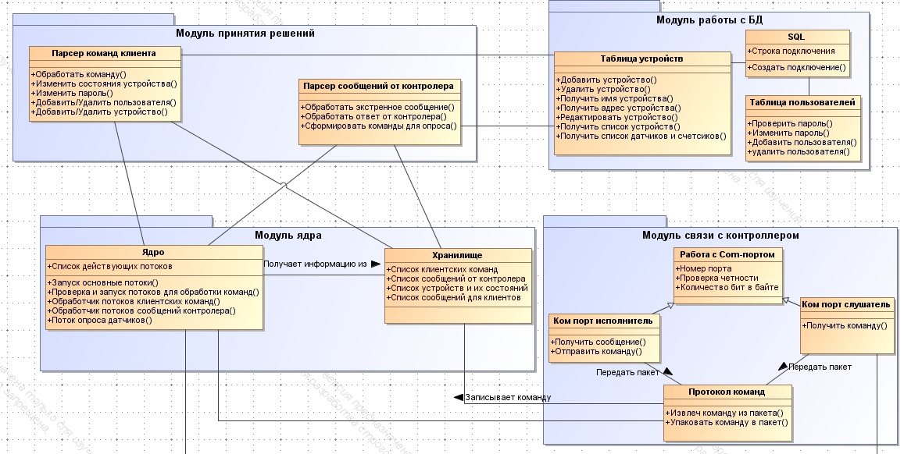

Рисунок 1 Диаграмма классов. Структура подсистемы

* + 1. Состав функциональной структуры

Каждый модуль подсистемы выполняет определенные функции, рассмотрим функции каждого модуля:

* модуль ядра – обеспечивает связь всех модулей между собой, постоянно проверяет наличие команд от пользователя и сообщения от контроллера и инициирует их обработку, так же определяет сценарий обработки команд, управляет потоками системы, ядро позволяет обмениваться сообщениями всем модулям системы через общие переменные;
* модуль принятия решений – анализируют команды от клиента и контроллера в соответствии с протоколом, и реализует заложенный сценарии действий;
* модуль работы с базой данных – реализует основные функции работы с БД, а именно добавление, удаление, изменение и считывания данных об устройствах, пользователях;
* модуль связи с контроллером – представляет собой классы работы с COM – портами, которые принимают сигналы от контроллера, всего 2 контроллера соответственно 2 класса в модуле. Класс работы с портом «слушателем», который постоянно прослушивает линия и ждет прихода сообщения от порта. Класс работы с портом «исполнителем» система пересылает через него команды и ждет ответа на них.

Выделим основных действующих лиц, которые взаимодействуют непосредственно с подсистемой:

* контроллер – посылает сообщения подсистеме, тем самым инициализирую обработку команд и запросов, а так же участвует в обработке команд от подсистемы удаленного управления;
* подсистема удаленного управления – присылает управляющие команды, а сама подсистема удаленного управления осуществляет проверку пароля перед авторизацией пользователя в системе.

На диаграмме ВИ изображены все основные функции подсистемы.

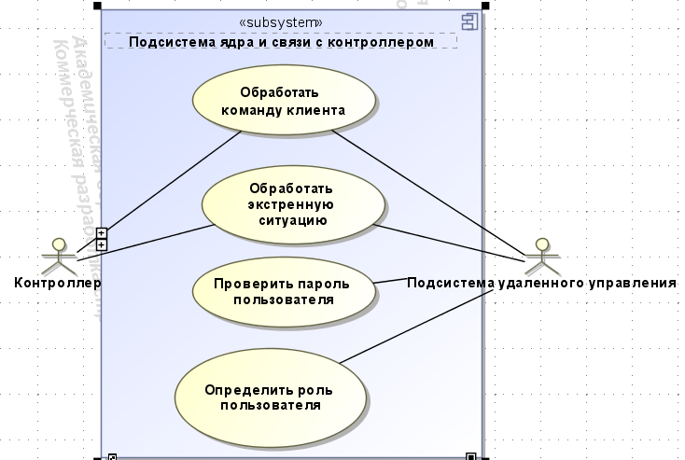

Рисунок 2 Диаграмма вариантов использования подсистемы

Каждый вариант использования представляет собой отдельную задачу, которую может выполнять подсистема. Подробное описание каждого варианта использования будет приведено далее.

* + 1. Описание автоматизируемых функций
       1. Обработка команд клиента.

Подсистема удаленного управления помещает команду от клиента в определенную очередь команд от клиента, ядро при обнаружении команды в очереди создает отдельный поток обработки команд от пользователя. Поток передает управлению парсеру команд, дальнейшие действия определяются типом команды. После окончания обработки подсистема должна сформировать ответ клиенту. Более наглядно жизненный цикл команды выглядит на диаграмме состояний .

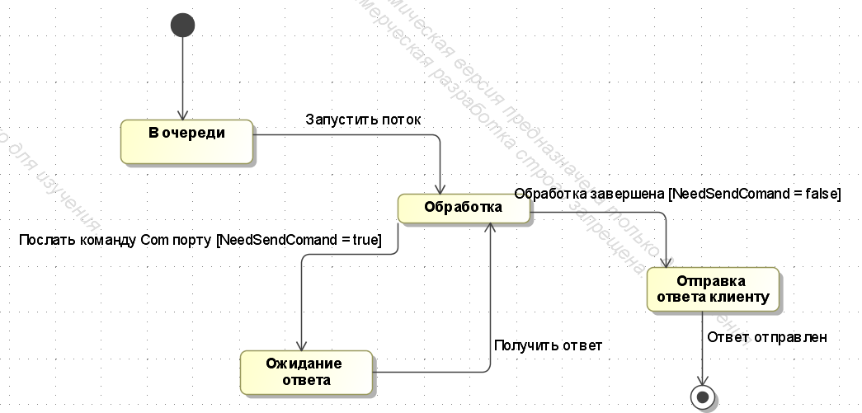

Рисунок 3 Диаграмма состояний для команды.

Все команды от клиента к серверу регламентируются специальным протоколом .

Таблица - 3 Список команд от клиента к серверу

|  |  |
| --- | --- |
| Формат команды | Описание |
| SetParam/Имя Устройства/Параметр | Установить параметр для устройства |
| GetUpdate/ТипОборудования | Запрос на обновление списка устройств определённого типа |
| GetCounterRec/BeginDate/EndDate/ИмяУстройства | Запрос состояний устройства за заданный период BeginDate - EndDate |
| Exit | Отключение клиента от сервера |
| AddUser/Логин/Пароль/Роль | Добавляет пользователя с заданным логином, паролем и ролью |
| AddDev/Номер порта/Номер устройства/Имя/Тип/Сообщение/Имя утройства, к которому привязано это устройство | Добавляет устройство с заданым номером порта, номером устройства, именем и другими параметрами |
| DeleteUser/Логин | Удаляет пользователя с заданным логином |
| DeleteDevice/Имя устройство | Удаляет устройство с заданным именем |
| UpdatePassworld/Логин/НовыйПароль /СтарыйПароль | Обновляет пароль у пользователя с заданным логином |
| GetOnLineClients | Запрос списка всех клиентов |
| Chat/Сообщение | Сообщение для чата. |
| AUALIVE | Команда опроса состояния |

Каждой команде подсистема удаленного управления прибавляет @Логин, приславшего команду пользователя – это нужно для того, что бы идентифицировать, кому послать ответ.

Все ответы от сервера клиенту так же регламентированы протоколом

Таблица - 4 Список команды от сервера клиенту

|  |  |
| --- | --- |
| Формат команды | Описание |
| Update/Тип устройства*Наименование*Состояние@ЛогинПользователя (Объекты имена устройств и значения) | Данные для обновления списка устройств |
| Получить значения от счетчика SetCounterRec/Дата, значение(максимум 15 значений)^End (или Cont)@Логин | Данные для построения отёта о состояних счётчика |
| ResAddUser/Результат@Логин | Результат добавления пользователя |
| ResAddDev/Результат@Логин | Результат добавления устройства |
| ResDeleteDev/Результат@Логин | Результат удаления устройства |
| ResDeleteUser/Результат@Логин | Результат удаления пользователя |
| mess/Сообщение@Логин | Системное сообщение которое необходимо отобразить пользователю |
| ResUpdatePas/Сообщение@Логин | Результат обновления пароля |
| Chat/Сообщение | Сообщение для отображения в чат листе |
| I'MALIVE | Подтверждение сервера о том что он находится на связи |

Обработка каждой команды – это отдельный метод со своим поведением.

* + - 1. Обработка экстренной ситуации.

Под экстренной ситуацией в системе подразумевается срабатывания датчика (это может быть и датчик оповещения о пожаре, об утечке газа и др). После срабатывания датчика, порт «слушатель» отправляет специальное сообщение о срабатывание, модуль связи с контроллером получает специальный пакет, распаковывает его и помещает в очередь сообщений от Com – порта «слушателя». Алгоритм представлен с помощью диаграммы деятельности .

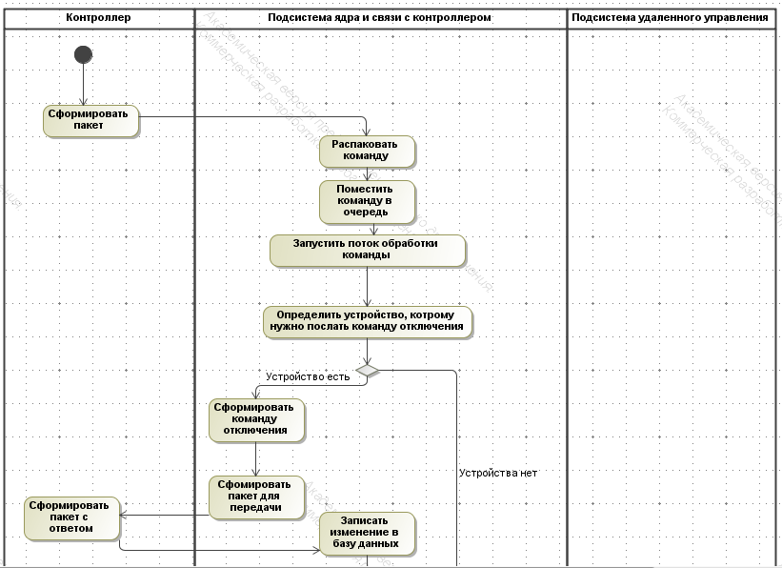

Рисунок 4 Диаграмма деятельности для ВИ «Обработать экстренную ситуацию»

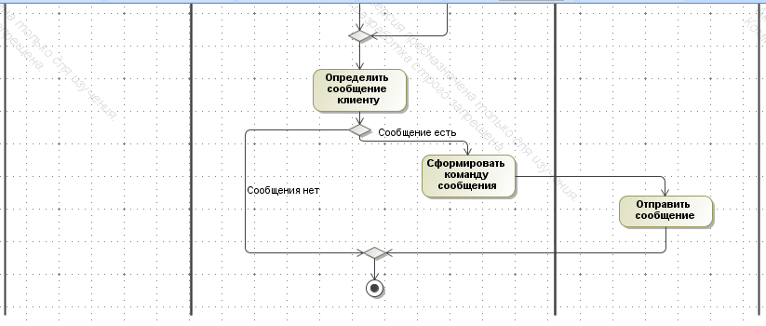

Рисунок 5 продолжение – Диаграмма деятельности для ВИ «Обработать экстренную ситуацию»

Все команды, посылаемые как от контроллера, так и от сервера, определяются специальным форматом, который устанавливает следующие правила.

Все команды должны быть помещены в специальный пакет для передачи, который имеет следующий формат - [0xB5][l][p][d][c][0x4A]:

* [0xB5] - символ начала пакета;
* [l] - длина пакета в байтах;
* [p] - номер порта;
* [d] - номер устройства, подключенного к порту;
* [c] - команда или ответ на команду;
* [0x4A] - символ конца пакета.

Команда или ответ [c] может содержать несколько байт, или в некоторых случаях просто отсутствовать.

Все команды, посылаемые контролеру от сервера, делятся на 2 группы, которые имеют определенный формат:

* команда запроса – предназначена для опроса текущего состояния устройства. Команда имеет следующий формат: первый байт – адрес порта, второй байт – адрес устройства.
* команда управления – предназначена для управления устройствами (включение, выключения устройств, изменения параметров диммеров). Команда имеет следующий формат: первый байт – адрес порта, второй байт – адрес устройства, третий до n – байт – параметр.

Сервер ждет ответа от контролера на каждую команду, и только после прихода ответа может посылать новый запрос.

Контролер должен передавать ответ серверу. Если послана команда запроса устройства, то он должен вернуть текущее значение датчика, диммера и т.д. Если же послана управляющая команда, то контроллер должен прислать ответ: выполнена команда или нет.

Формат ответов от контроллера серверу:

* Ответ на запрос состояния имеет следующий формат: первый байт – адрес порта, второй байт – адрес датчика, третий до n байт – это текущее значение датчика.
* Ответ на управляющую команду имеет следующий формат: первый байт – адрес порта, второй байт – адрес датчика, третий байт - результат выполнения (0 – если команда не выполнена, 1 – если команда выполнена успешно).

Так же существует зарезервированная команда, которая присылается в случае срабатывания одного из датчиков, она имеет формат:

* номер порта(1 байт);
* номер устройства (1 байт);
* третий байт – 100;
* так же для некоторых датчиков существует 4 байт [код срабатывания].
  + - 1. Проверить пароль пользователя.

Клиент посылает сообщение с логином и паролем подсистеме удаленного управления, что бы убедится в подлинности пароля, обращается к модулю работы с БД, подсистемы ядра и связи с контроллером, посылая пароль и логин пользователя, модуль присылает ответ, есть ли пользователь с таким паролем и логином в системе или нет. Переход управления изображен на диаграмме последовательности.

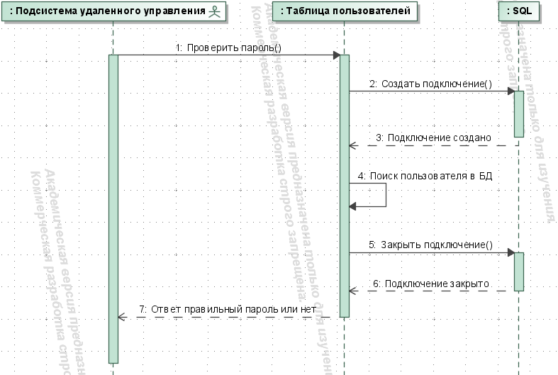

Рисунок 6 Диаграмма деятельности для ВИ Проверить пароль

* + - 1. Определить роль пользователя.

В целях безопасности в систему введены роли, которые разделяют права между пользователями. Всего ролей в системе две:

* user – роль простого пользователя, данная роль предоставляет права на управление устройств, а так же просмотра состояний датчиков и устройств.
* admin – роль администратора, включает в себя все права роли user, а так же предоставляет возможность удалять, добавлять данные о пользователях или устройствах.

В итоге после авторизации клиента, что бы понять какие права предоставить авторизованному пользователю подсистема удаленного управления обращается к модулю работы с БД, посылая модулю логин и пароль пользователя, модуль возвращает роль данного пользователя.

* 1. Программа и методика испытаний.
     1. Объект испытаний.

Предварительные испытания проводятся для каждого модуля подсистемы отдельно, так и для подсистемы в целом.

* + 1. Цель испытаний.

Целью проведения испытаний является проверка работоспособности системы в целом и ее отдельных задач.

* + 1. Объем испытаний.

Перечень функций системы, подлежащих испытаниям.

Таблица - 5 Перечень функций, подлежащих испытаниям

|  |  |  |  |
| --- | --- | --- | --- |
| № п/п | Функция | Контролируемый объект | Контроль выходных данных |
| 1 | Включить/выключить  устройство | Модуль связи с  контроллером,  модуль работы с БД, модуль ядра, модуль  принятия решений | Установка значение включено/выключено у заданного устройства, изменение значение у устройства в базе данных сервера |
| 2 | Обработка экстренной ситуации | вся подсистема ядра и связи с контроллером | Сообщение о срабатывании датчика на клиентском приложении, изменение состояния датчика с 0 на 1 в базе данных сервера |
| 3 | Добавление /Удаление пользователя | модуль работы с БД, модуль ядра, модуль  принятия решений | Добавление/удаления пользователя в базе данных сервера, сообщение об успешном добавлении на клиентском приложении. |
| 4 | Добавление/удалении устройств | вся подсистема ядра и связи с контроллером | Добавление/удаления устройства в базе данных сервера, сообщение об успешном добавлении на клиентском приложении. В случае добавления устройства, так же добавление в базу сведений о текущем состоянии устройства |
| 5 | Проверка пароля | модуль работы с БД | Изменение статуса на подключен при верном пароле, а при неправильном пароле статус должен остаться отключен |
| 6 | Опрос состояний устройств при включении | вся подсистема ядра и связи с контроллером | Добавление в базу данных о состоянии каждого устройства с временем приблизительно равным времени включения сервера |
| 7 | Определение роли пользователя | модуль работы с БД | При авторизации под ролью admin и при правильном определении роли в клиентском приложении должен появится доступ к панели администратора, а у простого пользователя нет. |

1. Рабочая документация
2. Заключение

Список использованных источников

1. http://www.intuit.ru/studies/courses/644/500/lecture/6493

Приложение А. «»